МИНИСТЕРСТВО НАУКИ и высшего образования

**РОССИЙСКОЙ ФЕДЕРАЦИИ**

Федеральное государственное автономное образовательное учреждение

высшего образования

«Санкт-Петербургский политехнический университет Петра Великого»

(ФГАОУ ВО «СПбПУ»)

**Институт среднего профессионального образования**

**Лабораторная работа 1**

Выполнил студент

специальности 09.02.07

Информационные системы и

программирование

II курса группы 22919/21

Церковников Александр

Витальевич

Санкт-Петербург

2023

**Цель работы:**

Познакомиться с основными элементами управления (виджетами) и приобрести навыки проектирования графического интерфейса пользователя.

**Ход работы:**

1. Проранжированный список функционала.

1) Подбор понравившейся квартиры.

2) Оставление заявки на бронирование квартиры.

3) поиск по фильтрам квартиры.

2. Сценарий.

При попадании на сайт пользователь может захотеть или сразу оставить заявку на квартиру или найти ее по фильтрам, поэтому на главной странице находятся варианты квартир (У каждой квартиры есть своя карточка с типом квартиры, ценой, фотографией и адресом, и возможностью оставить заявку) Через которые можно сразу подать заявку на бронированную квартиру, ниже по странице располагаются фильтры для подбора квартиры, после применения фильтров пользователь может захотеть увидеть только информацию о квартирах или поменять фильтры, поэтому на странице результатов вверху располагаются фильтры с возможностью исправления, а ниже найденные варианты квартир по фильтрам, пользователь видит перед собой карточки квартиры, он может захотеть сразу оформить на нее заявку, поэтому у каждой карточки есть ссылка на переход к интерфейсу оставления заявки, на которой пользователь может захотеть либо оставить свои контактные данные (для этого предусмотрены поля для заполнения)

Либо вернуться к странице результатов или на главную страницу через крестик.

3. Карта навигации.

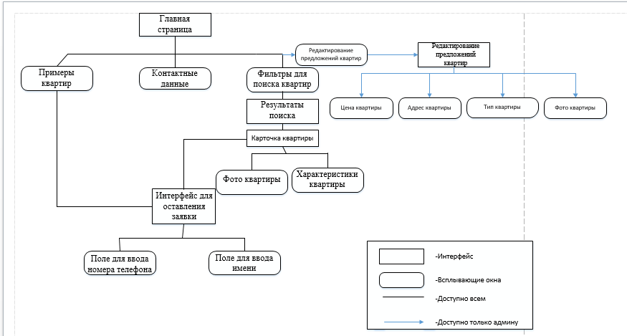

4. Макеты графического интерфейса.

1 – Главная страница

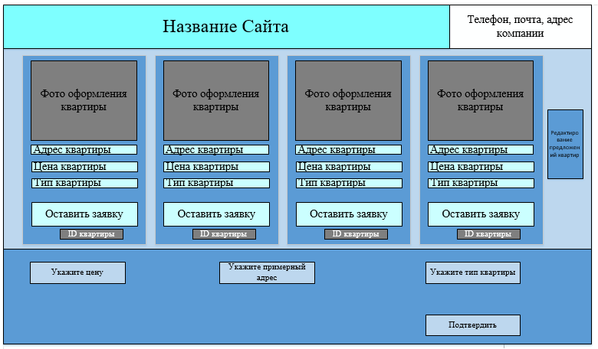

2 – Результаты поиска

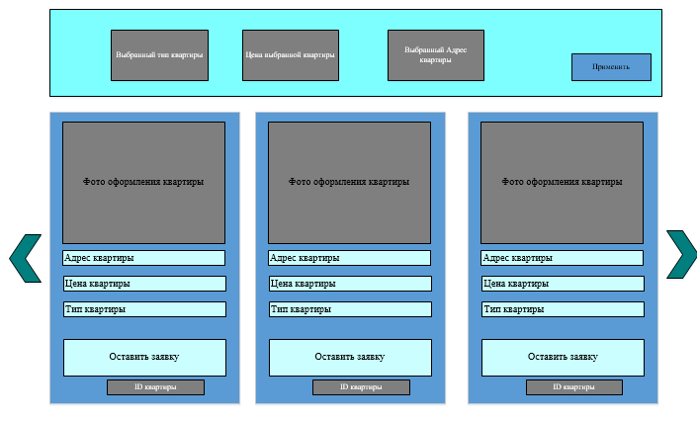

3 - Интерфейс заявки

5. Таблицы.

Таблица (Главная страница)

|  |  |  |  |  |
| --- | --- | --- | --- | --- |
| **Название поля** | **Тип** | **Условия видимости** | **Условия доступности** | **Описание** |
| Главная страница | Начальная страница | Всем | всем | Начальная страница сайта |
| Примеры квартир | Скроллинг | всем | всем | Примеры квартир, наиболее выбираемые пользователями |
| Фильтры | Список с выбором | всем | всем | Набор фильтров для подбора подходящих квартир пользователям |
| Адрес квартиры | текст | всем | всем | Адрес найденной квартиры |
| Цена квартиры | текст | всем | всем | Цена найденной квартиры |
| Тип квартиры | текст | всем | всем | Тип найденной квартиры |
| Фото квартиры | Фотография | всем | всем | Фото найденной квартиры |
| Оставить заявку | Ссылка | всем | всем | Ссылка на интерфейс заявки |
| ID квартиры | Текст | всем | всем | Специальный номер для каждой квартиры |
| Название агентства | Текст | всем | всем | Название агентства |
| Телефон, почта, адрес | Текст | Всем | всем | Контактная информация агентства |
| Редактирование предложений квартир | Ссылка | Только админам | Только админам | Переход на интерфейс добавления/ редактирования предложений квартир |

Таблица (Результаты поиска квартиры)

|  |  |  |  |  |
| --- | --- | --- | --- | --- |
| **Название поля** | **Тип** | **Условия видимости** | **Условия доступности** | **Описание** |
| Применённые фильтры | Список с выбором | всем | всем | Фильтры, примененные пользователем для поиска квартиры |
| Применить | кнопка | всем | всем | При изменении фильтров поиска пользователем кнопка становится доступна и обновляет страницу, показывая результаты, удовлетворяемые новым фильтрам |
| Найденные варианты  квартир | скроллинг | всем | всем | Найденные варианты квартир по фильтрам |
| Адрес квартиры | текст | всем | всем | Адрес найденной квартиры |
| Цена квартиры | текст | всем | всем | Цена найденной квартиры |
| Тип квартиры | текст | всем | всем | Тип найденной квартиры |
| Фото квартиры | Фотография | всем | всем | Фото найденной квартиры |
| Оставить заявку | Ссылка | всем | всем | Ссылка на интерфейс заявки |
| ID квартиры | Текст | всем | всем | Специальный номер для каждой квартиры |

Таблица (Интерфейс заявки)

|  |  |  |  |  |
| --- | --- | --- | --- | --- |
| **Название поля** | **Тип** | **Условия видимости** | **Условия доступности** | **Описание** |
| Окно заявки | Интерфейс | Всем | всем | Интерфейс оставления заявки |
| Введите номер телефона | Текстовое поле | всем | всем | Поле для ввода номера телефона пользователем |
| Введите Имя | Текстовое поле | всем | всем | Поле для ввода имени пользователем |
| Окно заявки | текст | всем | всем |  |
| ID Квартиры | Текст | всем | всем | Текстовая запись выбранной квартиры пользователем |
| Отправить | Кнопка | Всем | Всем | При нажатии н нее пользователь отправит свои данные и данные о квартире в агентство и получит обратную связь |
| «Крестик» | ссылка | всем | всем | Возвращает пользователя на главную страницу или страницу результата поиска |

6. Доказательства.

1 **принцип простоты** пользователи заходят на сайт для того, чтобы максимально быстро подобрать нужное им оформление квартиры, поэтому если при попадании на сайт пользователи увидят подходящий вариант, без лишних действий, в 1 клик смогут оставить на нее заявку, минуя все остальные действия, например для подбора квартиры через фильтры нужно 1. Выбрать фильтры (3 клика) + скроллинг результатов пользователя, а потом только можно попасть на интерфейс заявки.

2. **принцип** **толерантности** при применении ошибочных/неполных фильтров пользователь может поменять или дополнить их и подобрать варианты уже по новым фильтрам (2 макет) или же при ошибочном попадание на интерфейс заявки пользователь может вернуться к предыдущему интерфейсу.

3. **Принцип видимости** пользователь заходит на сайт для подбора квартиры, сразу же на главной странице он видит примеры квартир, откуда может сразу оставить заявку на понравившуюся квартиру, также ниже видит фильтры, по которым он может найти квартиры с определёнными параметрами, и тоже подать заявку, в случае если пользователь не ввел или ввел ошибочные данные, он может поменять их сразу же на интерфейсе результатов, не переключаясь между интерфейсами.

7. Вывод.

В ходе работы я спроектировал свой интерфейс, опираясь на принципы создания удобного интерфейса, определил его функционал, создал карту навигации, а также сделал 3 макета интерфейсов моего сайта с описанием элементов.

8. Контрольные вопросы.

**1) Что такое графический интерфейс пользователя?**

Графический интерфейс пользователя (GUI) — разновидность пользовательского интерфейса, в котором элементы интерфейса (меню, кнопки, значки, списки и т. п.), представленные пользователю на дисплее, исполнены в виде графических изображений. В GUI пользователь имеет произвольный доступ (с помощью устройств ввода — клавиатуры, мыши, джойстика и т. п.) ко всем видимым экранным объектам (элементам интерфейса) и осуществляет непосредственное манипулирование ими.

**2) Какие бывают виды графического интерфейса?**

**простой:** типовые экранные формы и стандартные элементы интерфейса, обеспечиваемые самой подсистемой GUI;

**Истинно-графический, двухмерный**: нестандартные элементы интерфейса и оригинальные метафоры, реализованные собственными средствами приложения или сторонней библиотекой;

**Трёхмерный.**

**3) Что такое карта навигации?**

Карта навигации — информация на карте навигации аналогична разделу «Содержание» обычной книги. В карте представлен полный перечень интерфейсов, имеющихся на сайте.